Multimodalna elicitacija emocija audio-vizualnim stimulacijama i mjerenje fizioloških, glasovnih i facijalnih reakcija

Seminarski rad iz kolegija “Obrambeni sustavi i tehnologije”, završno izvješće

Studentski tim br. 11: Marko Radoš(voditelj), Ivan Belas, Vedran Džaja, Igor Ignjatović, Petar Kovačević, Mario Rudman, Matija Stepanić

8. siječnja 2014.

Sažetak – Izvješće prikazuje analizu zadanih fizioloških, glasovnih i facijalnih vremenskih serija za dva člana studentskog tima, čije su reakcije snimljene tijekom stimulacijske sekvence sastavljene od niza statičkih slika i semantički kongruentnih zvukova. Stimulacije su u sekvenci bile organizirane u sljedeće cjeline: Baseline1, Neutral1, Stres, Neutral2 i Baseline2. Sve zadane vremenske serije prikazane su odgovarajućim grafovima, te je provedena statistička analiza razlika u reakcijama ispitanika između svake dvije cjeline stimulacijske sekvence, primjenom t-testa. Osim toga, za fiziološke vremenske serije provedena je analiza odziva srčanog ritma na prvu stresnu pobudu, za glasovne vremenske serije provedena je analiza kretanja vrijednosti jitter značajke kroz izgovore riječi „jedan, dva, tri, četiri, pet“ nakon svake stresne pobude, dok je kod facijalnih vremenskih serija za svaku stimulaciju provedena analiza brzine treptaja te analiza udjela vremena sa zatvorenim okom. Na temelju dobivenih rezultata u obliku odgovarajućih grafova i tablica, donesena je i obrazložena odluka kod koje od snimljenih osoba se vidi jasnija razlika između reakcija na Stres cjelinu u odnosu na ostale cjeline stimulacijske sekvence.

Uvod
Ovakvom vrstom eksperimenata cilj je ispitati kognitivne značajke ispitanika kako bi se u realnom vremenu, ali i u kasnijim analizama moglo preispitati kako će osoba reagirati i u stvarnim situacijama. Na taj način osobe koje se bave rizičnim poslovima mogu točno vidjeti u kojem trenutku su njihove kognitivne sposobnosti smanjene te vježbati kako prepoznati takve situacije i reagirati na bolji način.

Uloge pojedinih članova tima
U provedbi analize podataka te pisanju ovog izvješća, članovi tima sudjelovali su na sljedeći način:
- Marko Radoš – Pisanje dokumentacije
- Ivan Belas – Analiza sekcije 7.3
- Vedran Džaja – Analiza sekcija 7.1 i 7.2
- Igor Ignjatović – Analiza sekcija 6.1 i 6.2
- Petar Kovačević – Analiza sekcije 5.3
- Mario Rudman – Analiza sekcije 6.3
- Matija Stepanić – Analiza sekcija 5.1 i 5.2

Stimulacijska sekvenca
Za emocionalne pobude koriste se slike i zvukovi iz međunarodno priznatih i standardiziranih baza IAPS i IADS u kojoj svaki zvuk/slika je anotirana sa ključnom riječi te razinom ugode i pobuđenosti. Adaptacijski period postoji kako bi adaptirali ispitanika na mjerne uređaje. Baseline postoji kako bi izmjerili multimodalne reakcije ispitanika na pobudu koja ne pobuđuje nijedno specifično emocionalno stanje. To treba uzeti kao početno inicijalnu stanje spram kojeg će se uspoređivati reakcija na neutralne i stresne pobude. Završni Baseline također koristi kako bi izmjerili multimodalne značajke ispitanika. Želimo provjeriti da li se ispitanik vratio u početno Baseline stanje, koliko brzo se vraća, koje su razlike spram ostalih blokova pobuda. Ukoliko se ispitanik nije vratio u početno stanje računamo kolika su odstupanja. Nakon svake stimulacije dolazi „+“ kao kontrolna slika koja predstavlja stimulaciju koja ne pobuđuje niti jedno specifično emocionalno stanje.

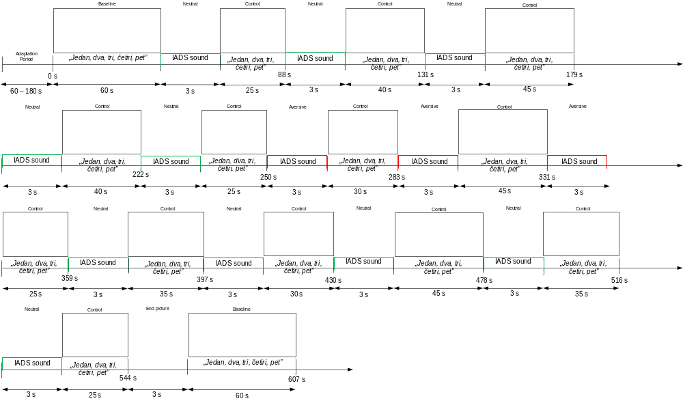
Slika 1. Prikaz cjeloukupne sekvence

Čitanje snimljenih podataka i usklađivanje s vremenskima oznakama stimulacija
U ovom izvješću studentski tim koristio je snimljene podatke svoja dva člana tima, koji će se u ostatku seminara spominjati kao osoba1 i osoba2. Podaci za osobu1 nalaze se u direktoriju pod nazivom „Tim11/Ispitanik_Testni_1160“, a podaci za osobu2 nalaze se u direktoriju pod nazivom „Tim11/Ispitanik_Testni_1161“.
Za čitanje podataka iz snimljenih datoteka implementiran je parser napisan u programskom jeziku C#. Dane datoteke su bile u XML formatu, a parserom smo te datoteke pretvarali u .csv format koje smo učitali u alat za analizu (MATLAB). Podaci nakon učitavanja usklađeni su s vremenskim oznakama stimulacija pomoću stimuli klase i frekvencijama. Vremenske oznake stimulacija/parova stimulacija/cjelina stimulacijske sekvence su ručno kodirane prije početka analize.

Rezultati analize fizioloških reakcija

Vremenska serija SC
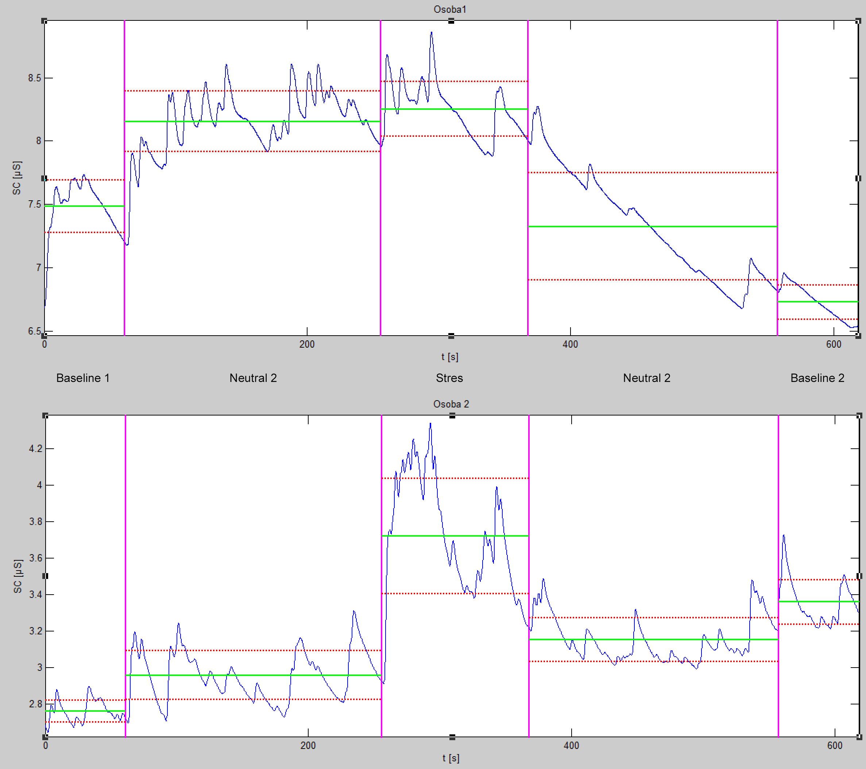
Slika 2. Vremenska serija SC
Tablica 1.
 | Baseline1 | Neutral1 | Stres | Neutral2 | Baseline2
osoba1  osoba2 | 7.4814 ± 0.2073  2.7623 ± 0.0601 | 8.1548 ± 0.2379  2.9583 ± 0.1344 | 8.2525 ± 0.2162  3.7218 ± 0.3157 | 7.3254 ± 0.4226  3.1535 ± 0.1197 | 6.7259 ± 0.1334  3.3599 ± 0.1227
Razlike između mjerenja Osobe 1 i Osobe 2 postoje. Osoba 1 ima izraženu visoku vrijednost vodljivosti kože od početka mjerenja pa do kraja stresne faze, a prema kraju mjerenja ta vrijednost opada, dok su vrijednosti vodljivosti kože kod Osobe 2 najizraženije tijekom stresne faze. Samo su se kod Osobe 1 vrijednosti vodljivosti vratile na ispod početnih vrijednosti kao što su bile prije mjerenja. Kod Osobe 2 su vrijednosti nakon pada iz stresne faze u neutral 2 ponovno minimalno porasle u baseline 2. Standardna devijacija je jedino u stresnoj fazi veća kod Osobe 2, dok je kod svih ostalih faza veća kod Osobe 1, čime možemo zaključiti kako je pojava stresne faze kod Osobe 2 puno više utjecala na promjenu fiziološke značajke vodljivosti kože nego što je to osjetila Osoba 1.

Vremenska serija HR
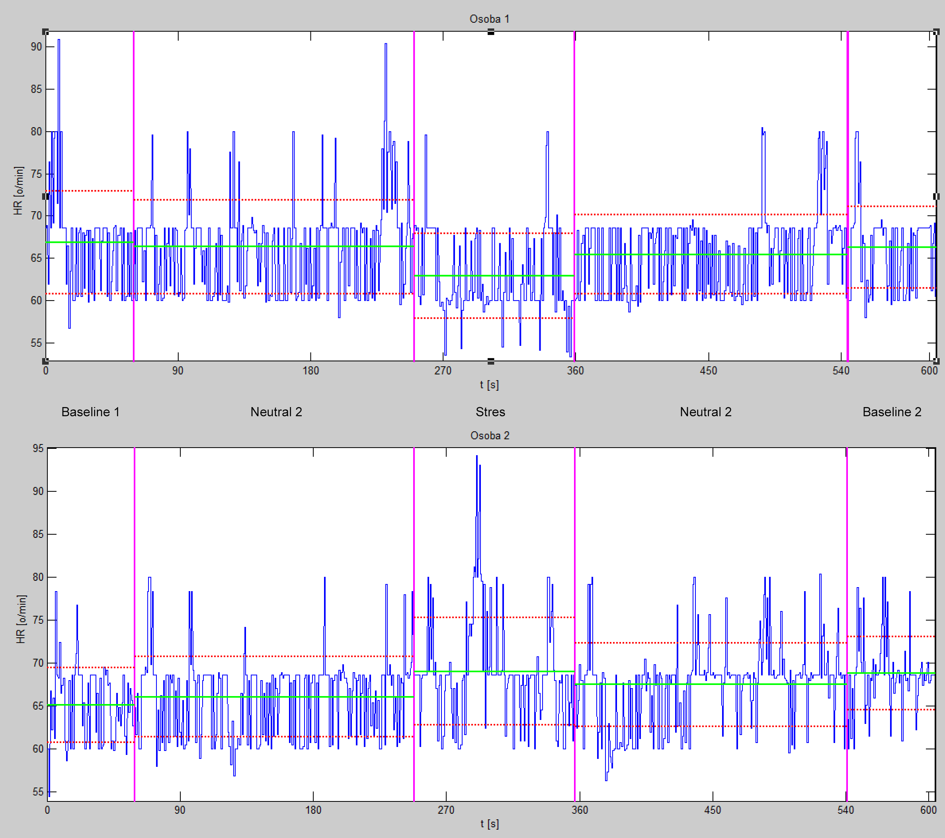
Slika 3. Vremenska serija HR
Tablica 2.
 | Baseline1 | Neutral1 | Stres | Neutral2 | Baseline2
osoba1  osoba2 | 66.8786 ± 6.0851  65.1283 ± 4.3599 | 66.3211 ± 5.5124  66.0583 ± 4.6564 | 62.8998 ± 5.0315  69.0258 ± 6.2508 | 65.4406 ± 4.6975  67.4604 ± 4.8509 | 66.2744 ± 4.8503  68.7722 ± 4.2663
Kao i kod fiziološke značajke vodljivosti kože tako i kod značajke srčanog ritma postoje razlike između mjerenja Osobe 1 i Osobe 2, intenzivni porast srčanog ritma kod Osobe 1 je neposredno nakon početka prve baseline faze i u iščekivanju stresne faze za vrijeme prve neutralne faze, dok je kod Osobe 2 to slučaj za vrijeme stresne faze. Kod Osobe 2 je najveća vrijednost srčanog ritma u jednakom trenutku kao i kod najveće vrijednosti vodljivosti kože čime možemo zaključiti kako je to izazvano istim događajem prilikom izvođenja paradigme, što je najviše utjecalo na fiziološke značajke kod Osobe 2, za razliku od Osobe 1 koja je prijelaz iz prve neutralne faze u stresnu s puno manje promjena proživila, kao i do kraja mjerenja. Kod obje osobe na mjerenju srčanog ritma vrijednosti su se prema kraju paradigme stabilizirale prema prosjeku cijelog mjerenja.

Vremenska serija STD_SC
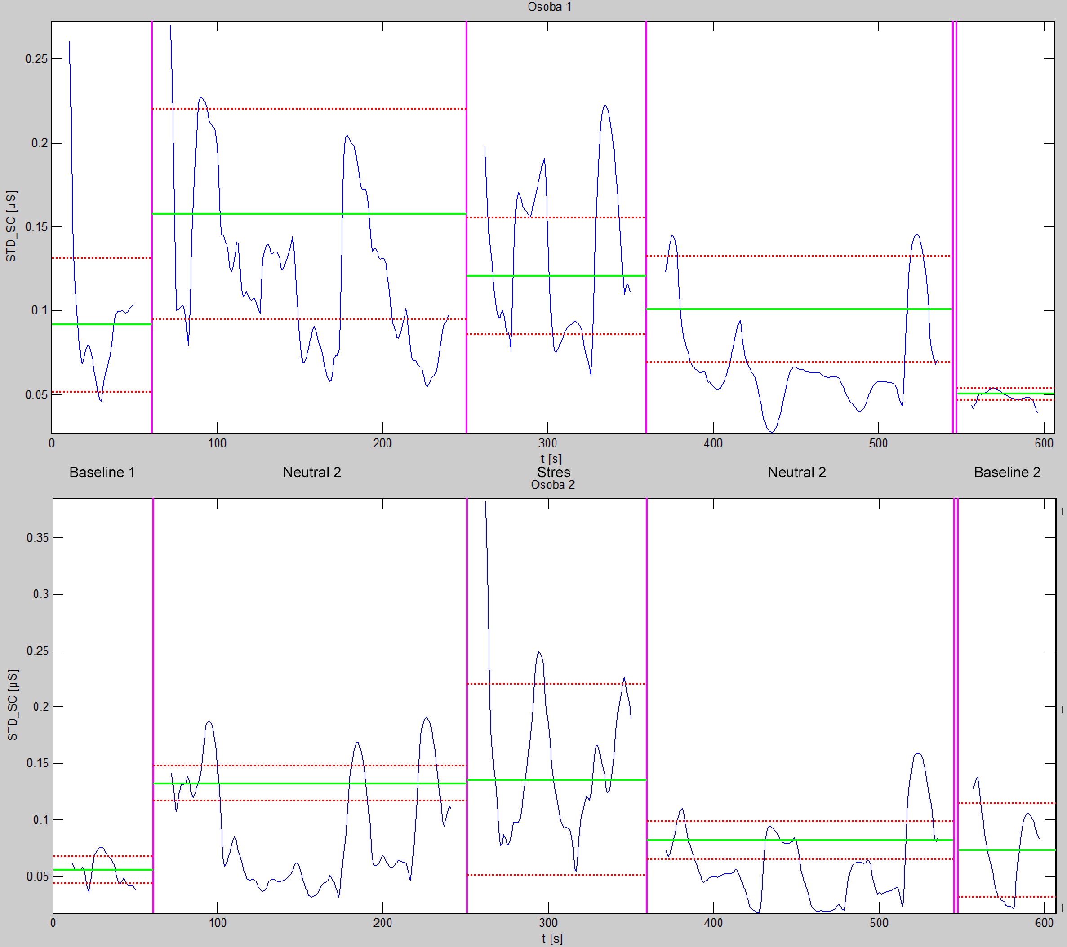
Slika 4. Vremenska serija STD_SC
Tablica 3. Vremenska serija STD_SC
 | Baseline1 | Neutral1 | Stres | Neutral2 | Baseline2
osoba1  osoba2 | 0.0914 ± 0.0398  N_{Baseline1} = 41  0.0553 ± 0.0121  N_{Baseline1} = 41 | 0.1227 ± 0.0484  N_{Neutral1} = 170  0.0888 ± 0.0487  N_{Neutral1} = 170 | 0.1319 ± 0.0465  N_{Stres} = 89  0.1469 ± 0.0606  N_{Stres} = 89 | 0.0689 ± 0.0289  N_{Neutral2} = 165  0.0614 ± 0.0353  N_{Neutral2} = 165 | 0.0484 ± 0.0035  N_{Baseline2} = 41  0.0725 ± 0.0373  N_{Baseline2} = 41
Baseline1 |  | 4.7465 x 10⁻⁵ *  8.4545 x 10⁻¹⁴ * | 1.7271 x 10⁻⁶ *  8.1551 x 10⁻²⁵ * |  | 2.5149 x 10⁻⁸ *  0.007
Neutral1 |  |  | 0.1353  8.9045 x 10⁻¹³ | 2.0643 x 10⁻²⁸ *  9.3370 x 10⁻⁹ *
Stres |  |  |  | 1.0297 x 10⁻²¹ *  6.9655 x 10⁻²³ * | 1.2384 x 10⁻²⁹ *  4.5701 x 10⁻¹⁴ *
Neutral2 |  |  |  |  | 7.5808 x 10⁻¹⁶ *  0.0889
*p<0.05
Vrijednosti standardne devijacije vodljivosti kože kod Osobe 1 su visoke nekoliko puta, što pokazuje neujednačeniju promjenu nego što je to kod Osobe 2, Osoba 2 najviše vrijednosti poprima u stresnoj fazi što se zajedno u konstataciji u zadatku 5.1 očituje sa najvećom pobudom tijekom stresne faze. Standardna devijacija se kod obje osobe stabilizira prema kraju mjerenja, čime se vraćanje u stanje prije mjerenja očituje smirivanjem obje osobe prema početnom stanju.

Vremenska serija STD_HR
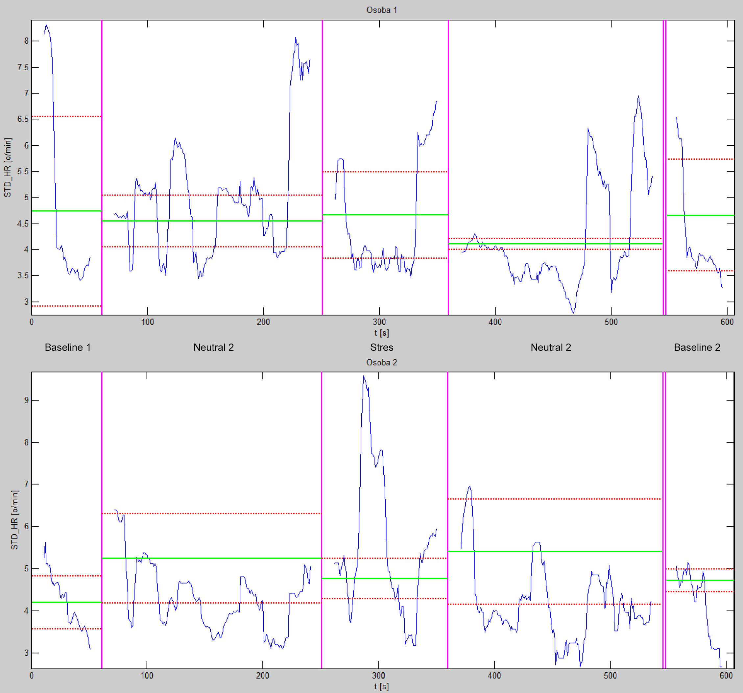
Slika 5. Vremenska serija STD_HR

Tablica 4. Vremenska serija STD_HR
 | Baseline1 | Neutral1 | Stres | Neutral2 | Baseline2
osoba1  osoba2 | 4.7317 ± 1.8165  N_{Baseline1} = 41  4.1893 ± 0.6307  N_{Baseline1} = 41 | 5.001 ± 1.1179  N_{Neutral1} = 170  4.283 ± 0.7794  N_{Neutral1} = 170 | 4.5143 ± 1.0676  N_{Stres} = 89  5.5493 ± 1.7200  N_{Stres} = 89 | 4.1938 ± 0.9934  N_{Neutral2} = 165  4.1721 ± 0.9089  N_{Neutral2} = 165 | 4.1911 ± 0.9052  N_{Baseline2} = 41  4.1319 ± 0.8123  N_{Baseline2} = 41
Baseline1 |  | 0.3681  0.4189 | 0.4797  1.3051 x 10⁻⁹ * |  | 0.0933  0.7218
Neutral1 |  |  | 7.4785 x 10⁻⁴ *  1.616 x 10⁻⁹ * | 1.5139 x 10⁻¹¹ *  0.2314
Stres |  |  |  | 0.0205 *  1.4647 x 10⁻¹⁰ * | 0.0776  2.9542 x 10⁻⁹ *
Neutral2 |  |  |  |  | 0.9866  0.7826
*p<0.05
Prvi segment kod osobe 1 ima neočekivano veliku amplitudu kao i svim fazama paradigme, a u strasnoj fazi najnižu vrijednost, što je upravo različito od očekivanog, a vrijednosti kod osobe 2 su sasvim očekivane jer se upravo u stresnoj fazi pojavljuje najviša vrijednost.

Analiza odziva srčanog ritma na prvu stresnu pobudu
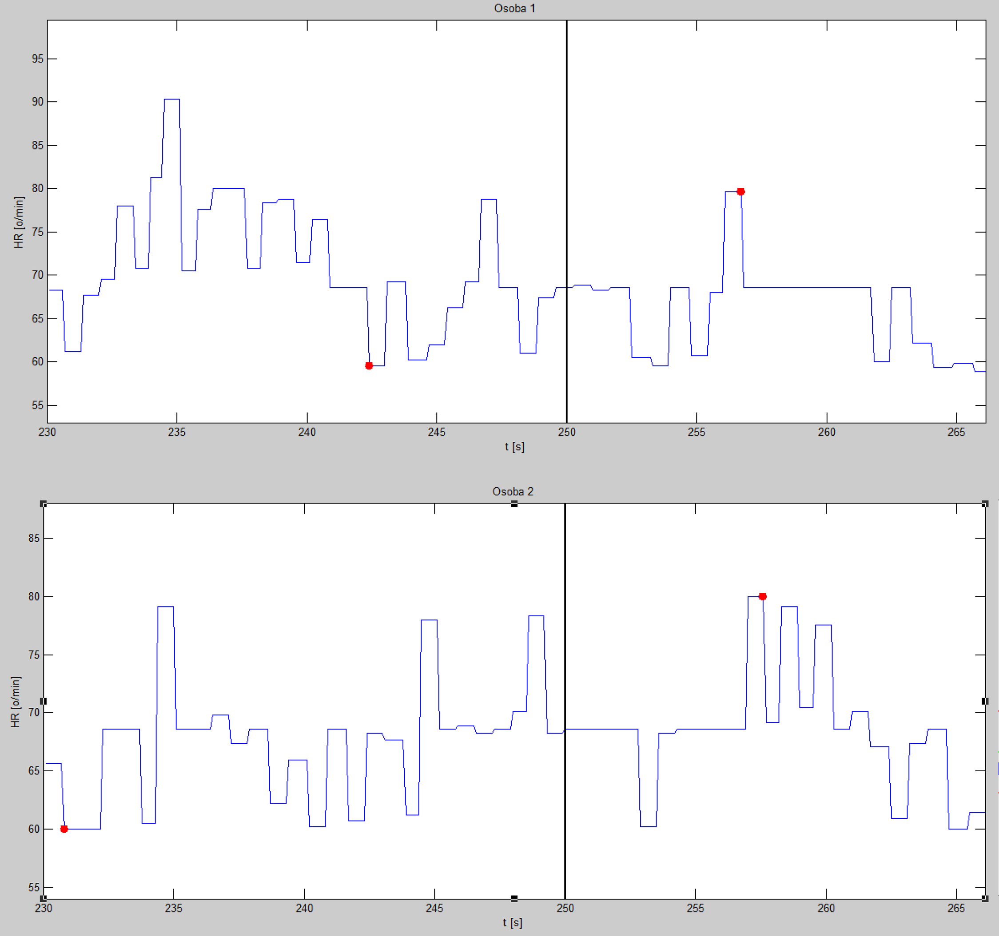
Slika 6. Odziv srčanog ritma
Tablica 5. Odziv srčanog ritma
 | Amplituda porasta (ΔHR) | Vrijeme porasta (t_{rise}) | Vrijeme anticipacije (t_{ant})
osoba1 | 20.0506 | 17.8750 | 9.5000
osoba2 | 20.0000 | 33.5000 | 24.0000
Minimum srčanog ritma kod osobe 1 uočavamo u drugoj polovici zadnje stimulacije prve neutralne faze, dok je kod druge osobe slučaj to na samom početku istog perioda. Kod obje osobe je zamijećeno da maksimum srčanog ritma dolazi u otprilike istom trenutku te iz toga možemo zaključiti da je osoba 1 pod većim umorom jer se osoba 2 puno ranije smirila u odnosu na osobu 1.

Rezultati analize glasovnih reakcija

Vremenska serija F0
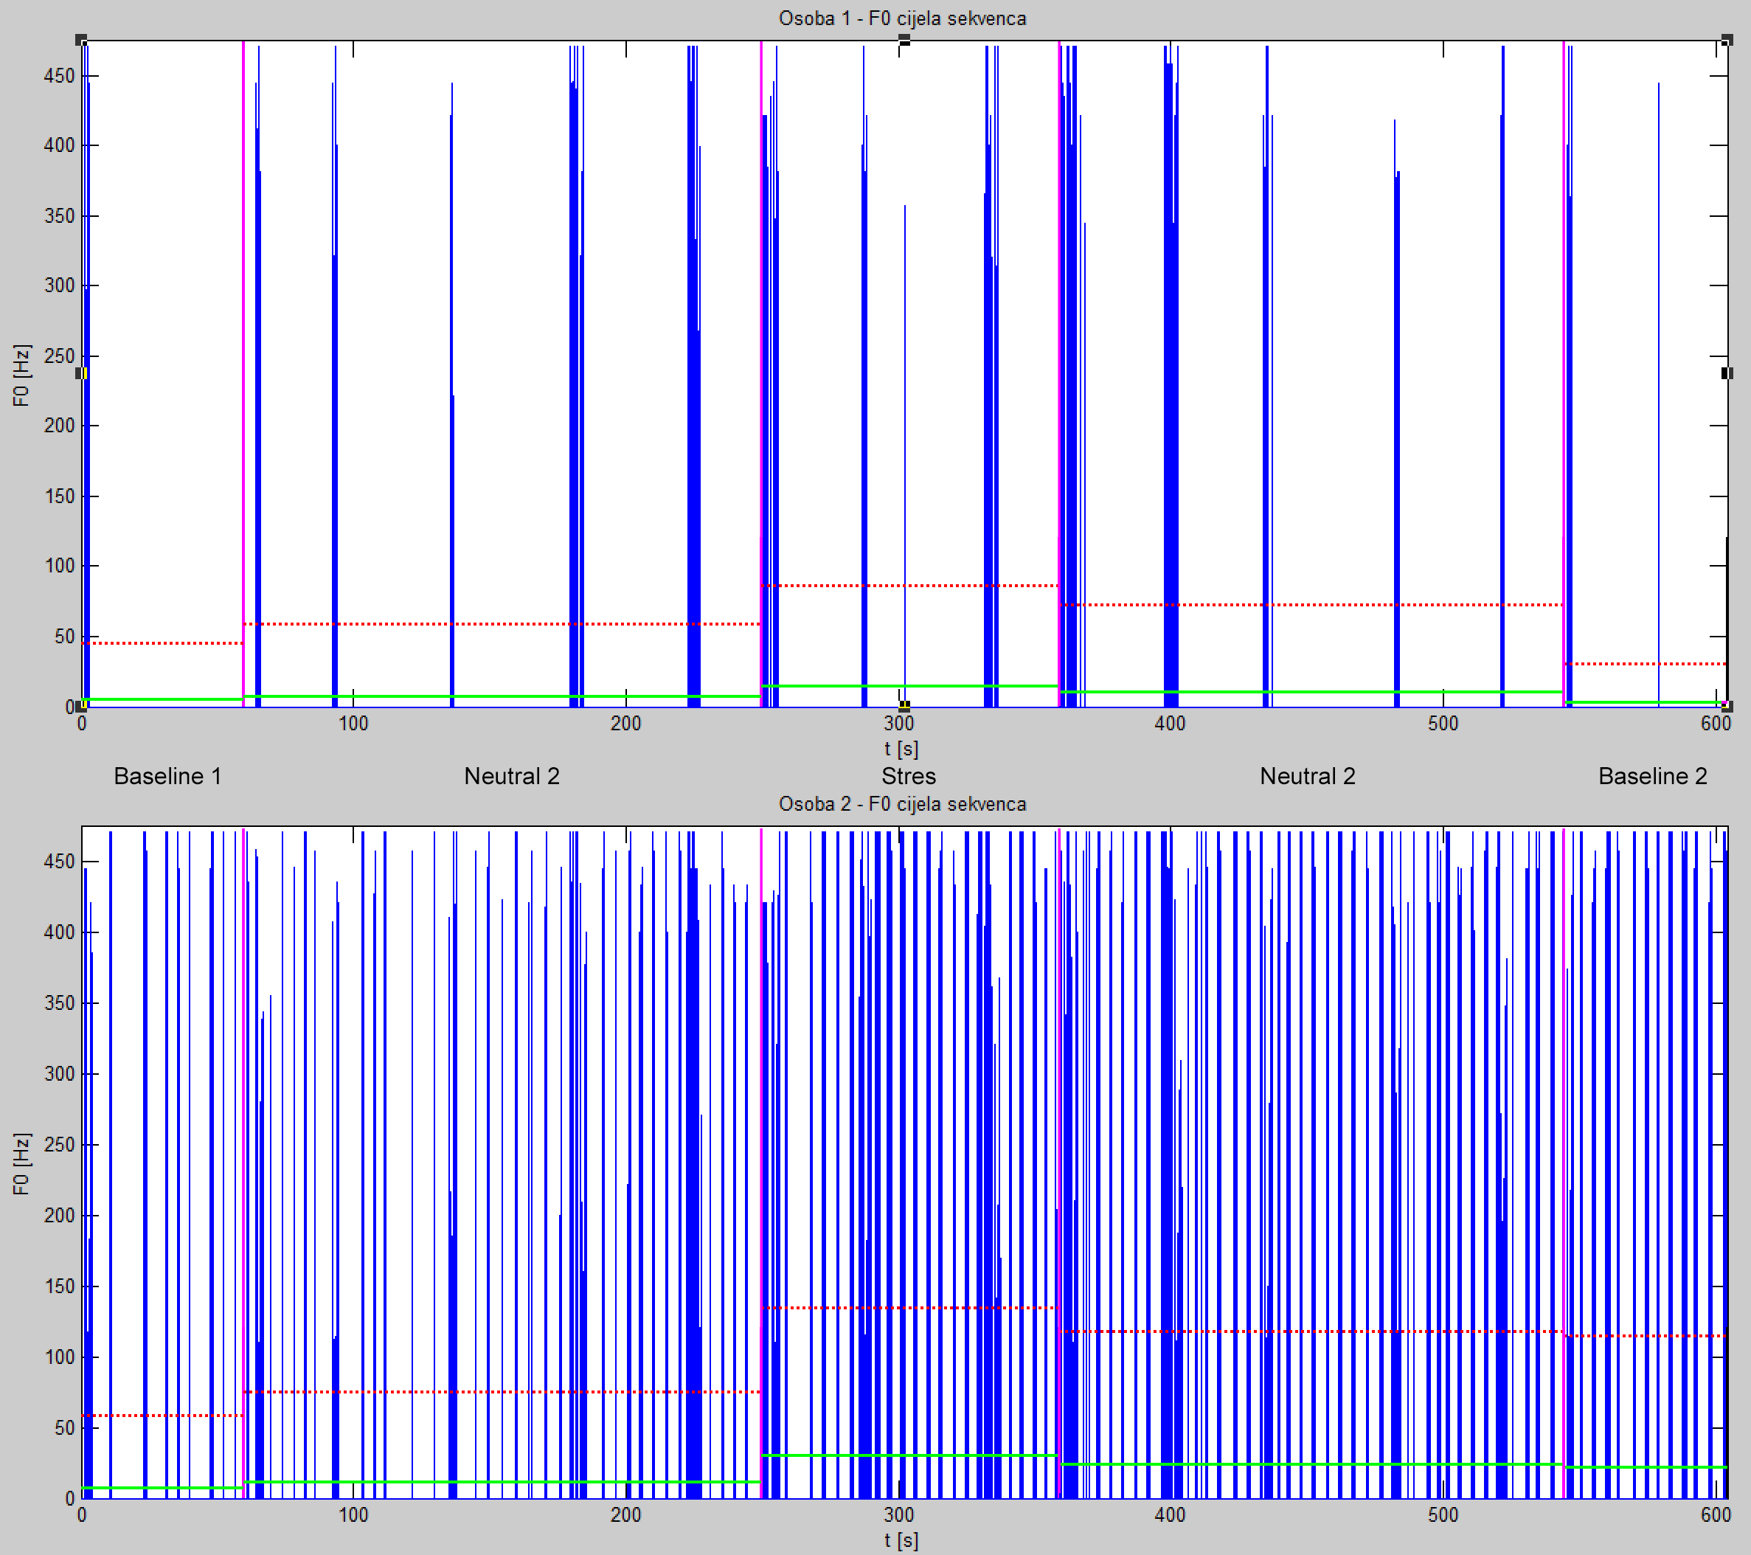
Slika 7. Vremenska serija F0 – cijela sekvenca
Zamijećena je velika razlika u broju signala kod osobe 2 u odnosu na osobu 1 što je vjerojatno uzrokovano glasnijim disanjem osobe 2 što bi moglo upućivati na umor kod osobe 2, posebno je to slučaj tijekom i nakon faze stresa.
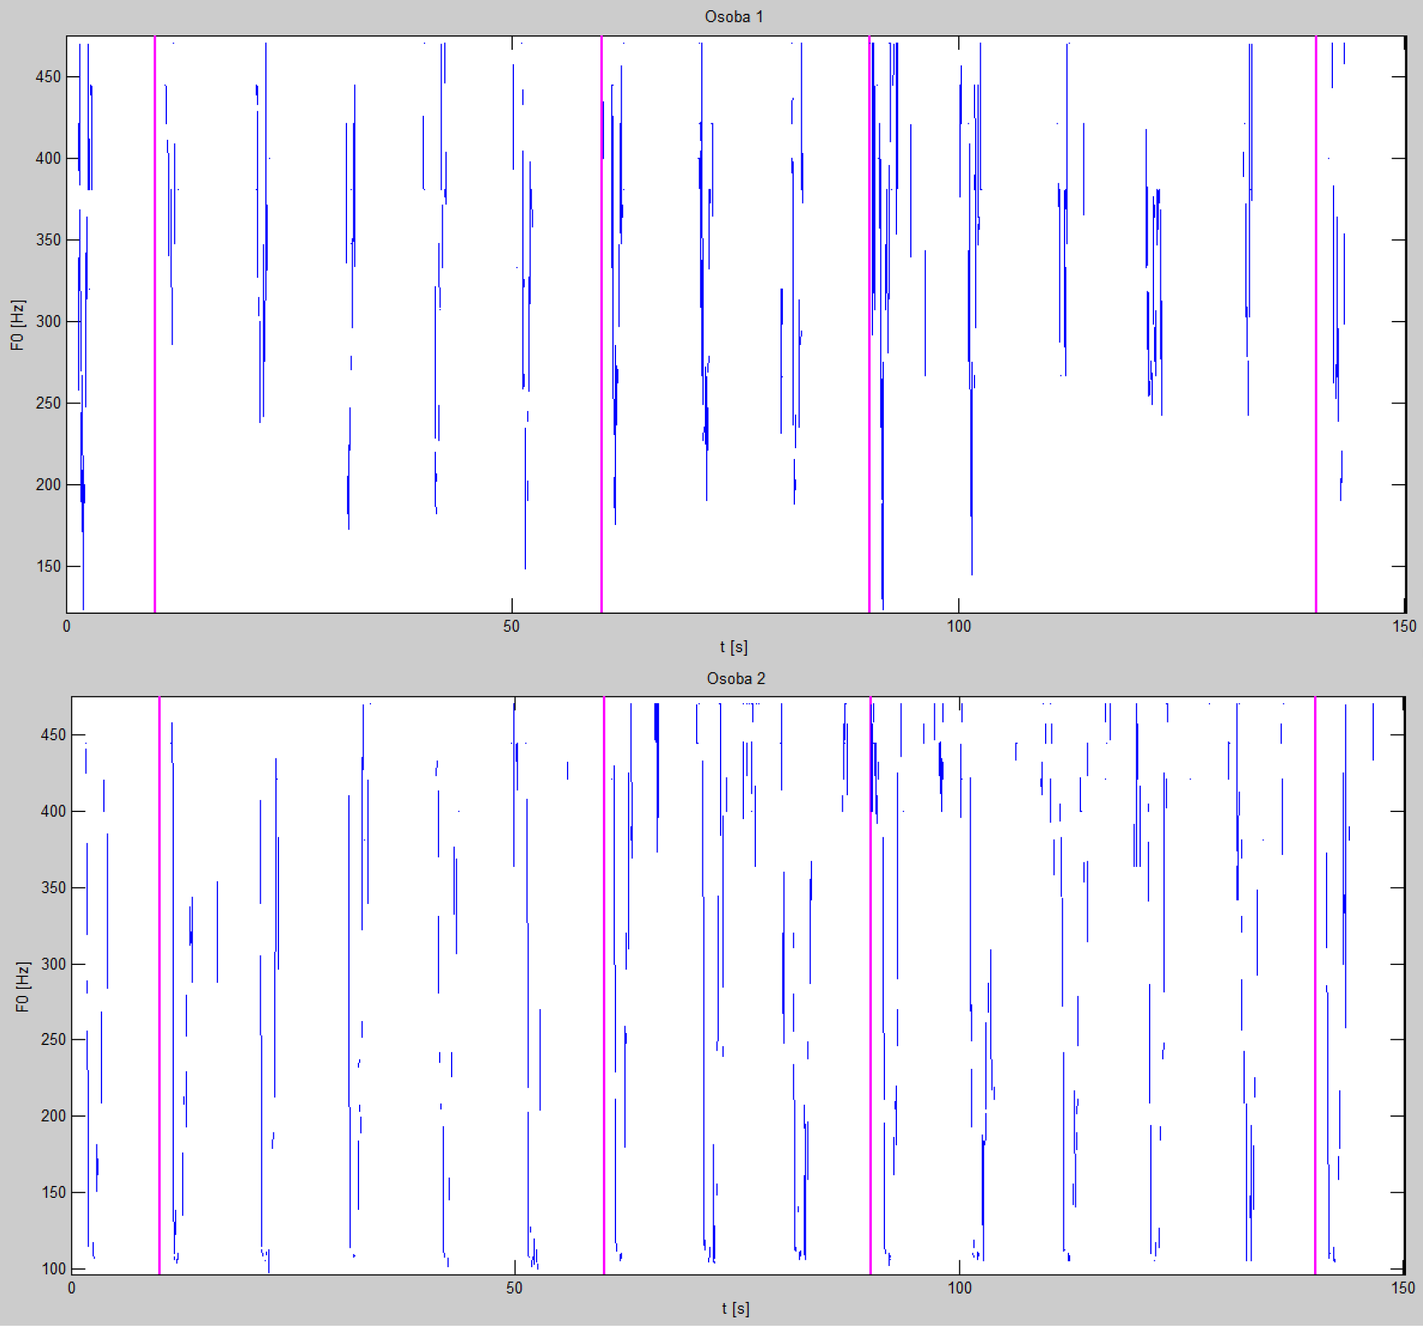
Slika 8. Vremenska serija F0 - domena a∩c
Tablica 6. Vremenska serija F0 - domena a∩c
 | Baseline1 | Neutral1 | Stres | Neutral2 | Baseline2
osoba1  osoba2 | 336.4485 ± 92.5687  N_{Baseline1} = 79  237.7547 ± 115.9570  N_{Baseline1} = 49 | 339.6835 ± 84.4524  N_{Neutral1} = 239  228.9306 ± 121.7163  N_{Neutral1} = 292 | 327.4018 ± 82.6799  N_{Stres} = 222  256.2134 ± 142.3224  N_{Stres} = 333 | 350.8048 ± 86.8774  N_{Neutral2} = 372  270.6871 ± 137.5156  N_{Neutral2} = 472 | 296.5272 ± 76.0439  N_{Baseline2} = 47  222.4012 ± 123.7325  N_{Baseline2} = 87
Baseline1 |  | 0.7837  0.6262 | 0.4448  0.3168 |  | 0.0099 *  0.4710
Neutral1 |  |  | 0.1154  0.0100 * | 0.1169  1.3634 x 10⁻⁵ *
Stres |  |  |  | 0.0011 *  0.1500 | 0.0151 *  0.0295 *
Neutral2 |  |  |  |  | 2.6949 x 10⁻⁵ *  0.0013 *
*p<0.05
Fundamentalna frekvencija glasa nema vrijednosti na mjestima gdje je F0==0 iz razloga što su nule zamijenjene NaN vrijednostima. Kod osobe 1 imamo očekivano ponašanje jer su vrijednosti u prvom grafu gušće za razliku od osobe 2, što potvrđuje već prethodno istaknutu tezu.

Vremenska serija jitterLocal
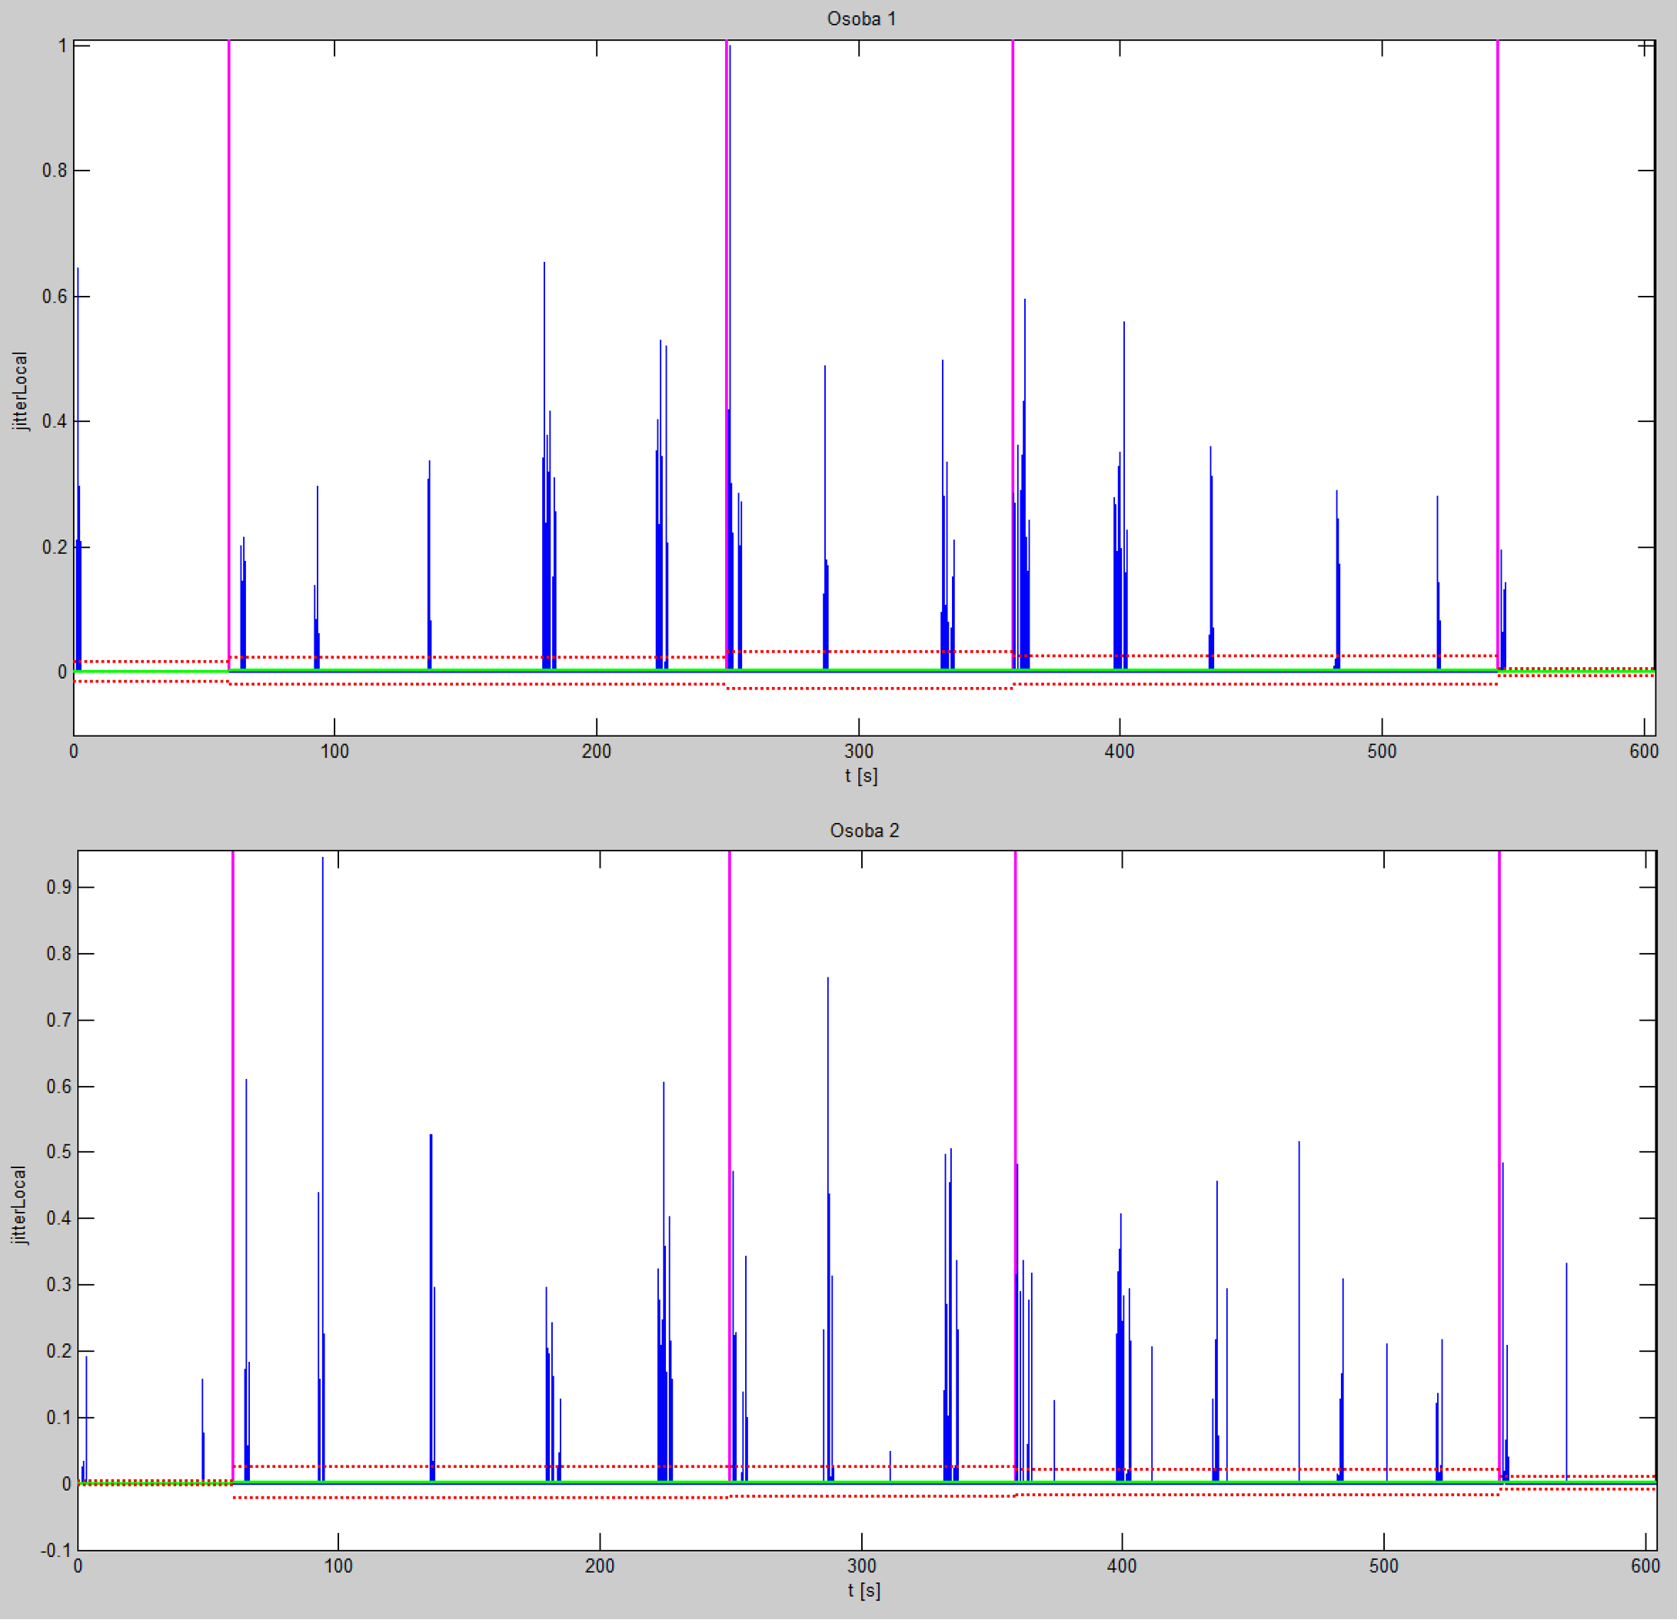
Slika 9. Vremenska serija jitterLocal – cijela sekvenca
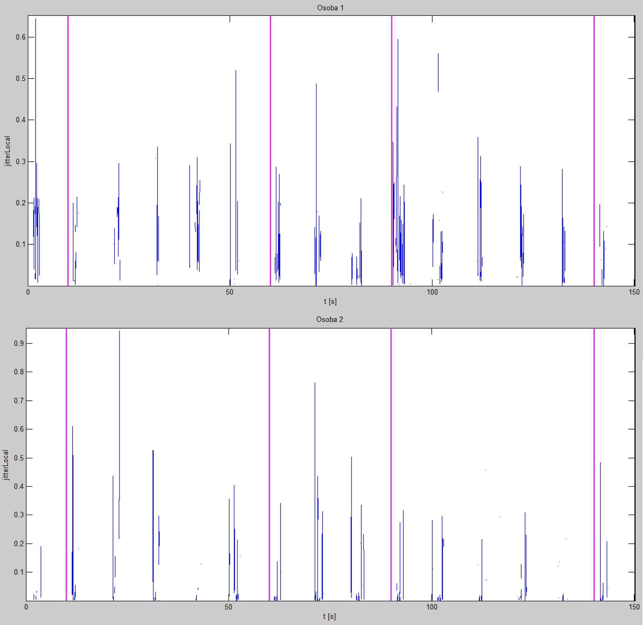
Slika 10. Vremenska serija jitterLocal – a∩c
Tablica 7. Vremenska serija jitterLocal – a∩c
 | Baseline1 | Neutral1 | Stres | Neutral2 | Baseline2
osoba1  osoba2 | 0.0821 ± 0.1049  N_{Baseline1} = 79  0.0095 ± 0.0301  N_{Baseline1} = 49 | 0.0823 ± 0.1092  N_{Neutral1} = 239  0.0594 ± 0.1431  N_{Neutral1} = 292 | 0.0475 ± 0.0692  N_{Stres} = 222  0.0235 ± 0.0804  N_{Stres} = 333 | 0.0756 ± 0.1015  N_{Neutral2} = 372  0.0203 ± 0.0600  N_{Neutral2} = 472 | 0.0384 ± 0.0507  N_{Baseline2} = 47  0.0184 ± 0.0640  N_{Baseline2} = 87
Baseline1 |  | 0.9919  2.1471 x 10⁻⁷ * | 0.0073 *  0.0240 * |  | 0.0021 *  0.2729
Neutral1 |  |  | 4.5879 x 10⁻⁵ *  1.7170x 10⁻⁴ * | 0.4495  1.2579 x 10⁻⁵ *
Stres |  |  |  | 6.7986 x 10⁻⁵ *  0.5381 | 0.3020  0.5317
Neutral2 |  |  |  |  | 8.3307 x 10⁻⁵ *  0.7971
*p<0.05
Kod osobe 1 su vrijednosti guste u očekivanim trenucima prije, za vrijeme te kratko nakon stresne faze, što je potpuno očekivano jer je tada pojava stresa najočitija. Kod osobe 2 ove značajke nisu toliko izražene.

Analiza kretanja vrijednosti jitterLocal značajke kroz izgovore nakon svake stresne pobude
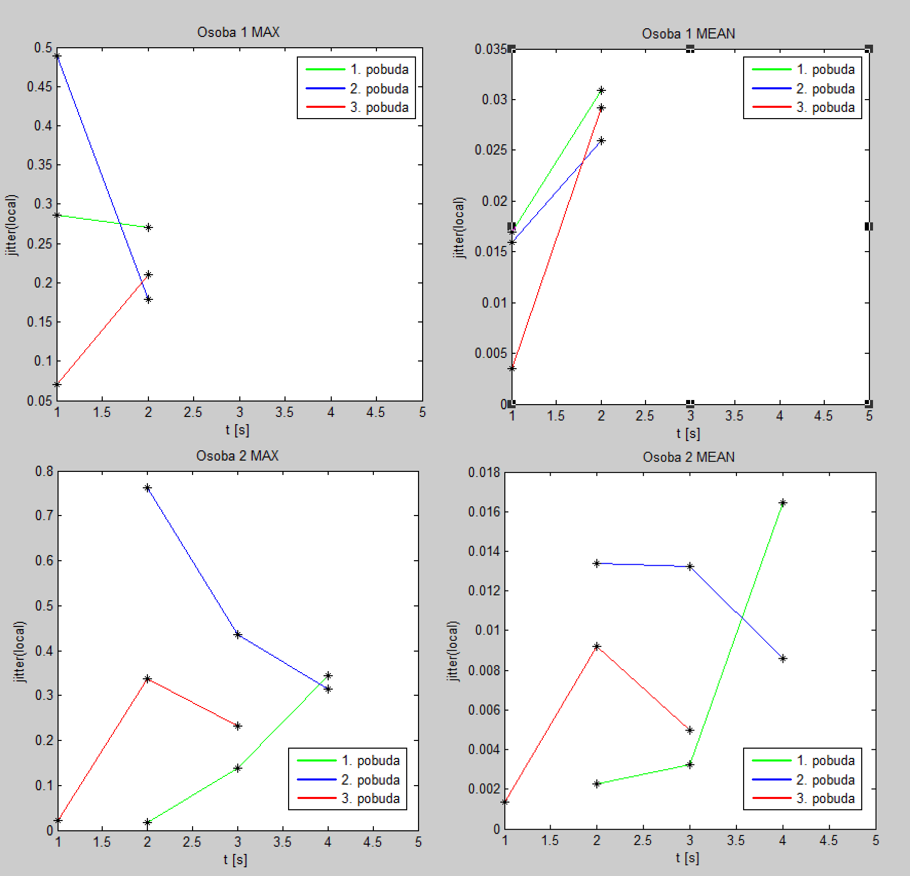
Slika 11. Analiza jitterLocal nad stresnim pobudama
Kod osobe 2 uočavamo veće maksimalne vrijednosti nego što je to slučaj kod osobe 1, što insinuira veću razinu stresa kod osobe 2. Usporedbom maksimalnih i prosječnih vrijednosti zaključujemo da kod osobe 2 postoji veća razlika u mjeri fluktuacije perioda titranja glasnica nego kod osobe 1.

Rezultati analize facijalnih reakcija

Vremenska serija 8,3 (D)(3DRel)
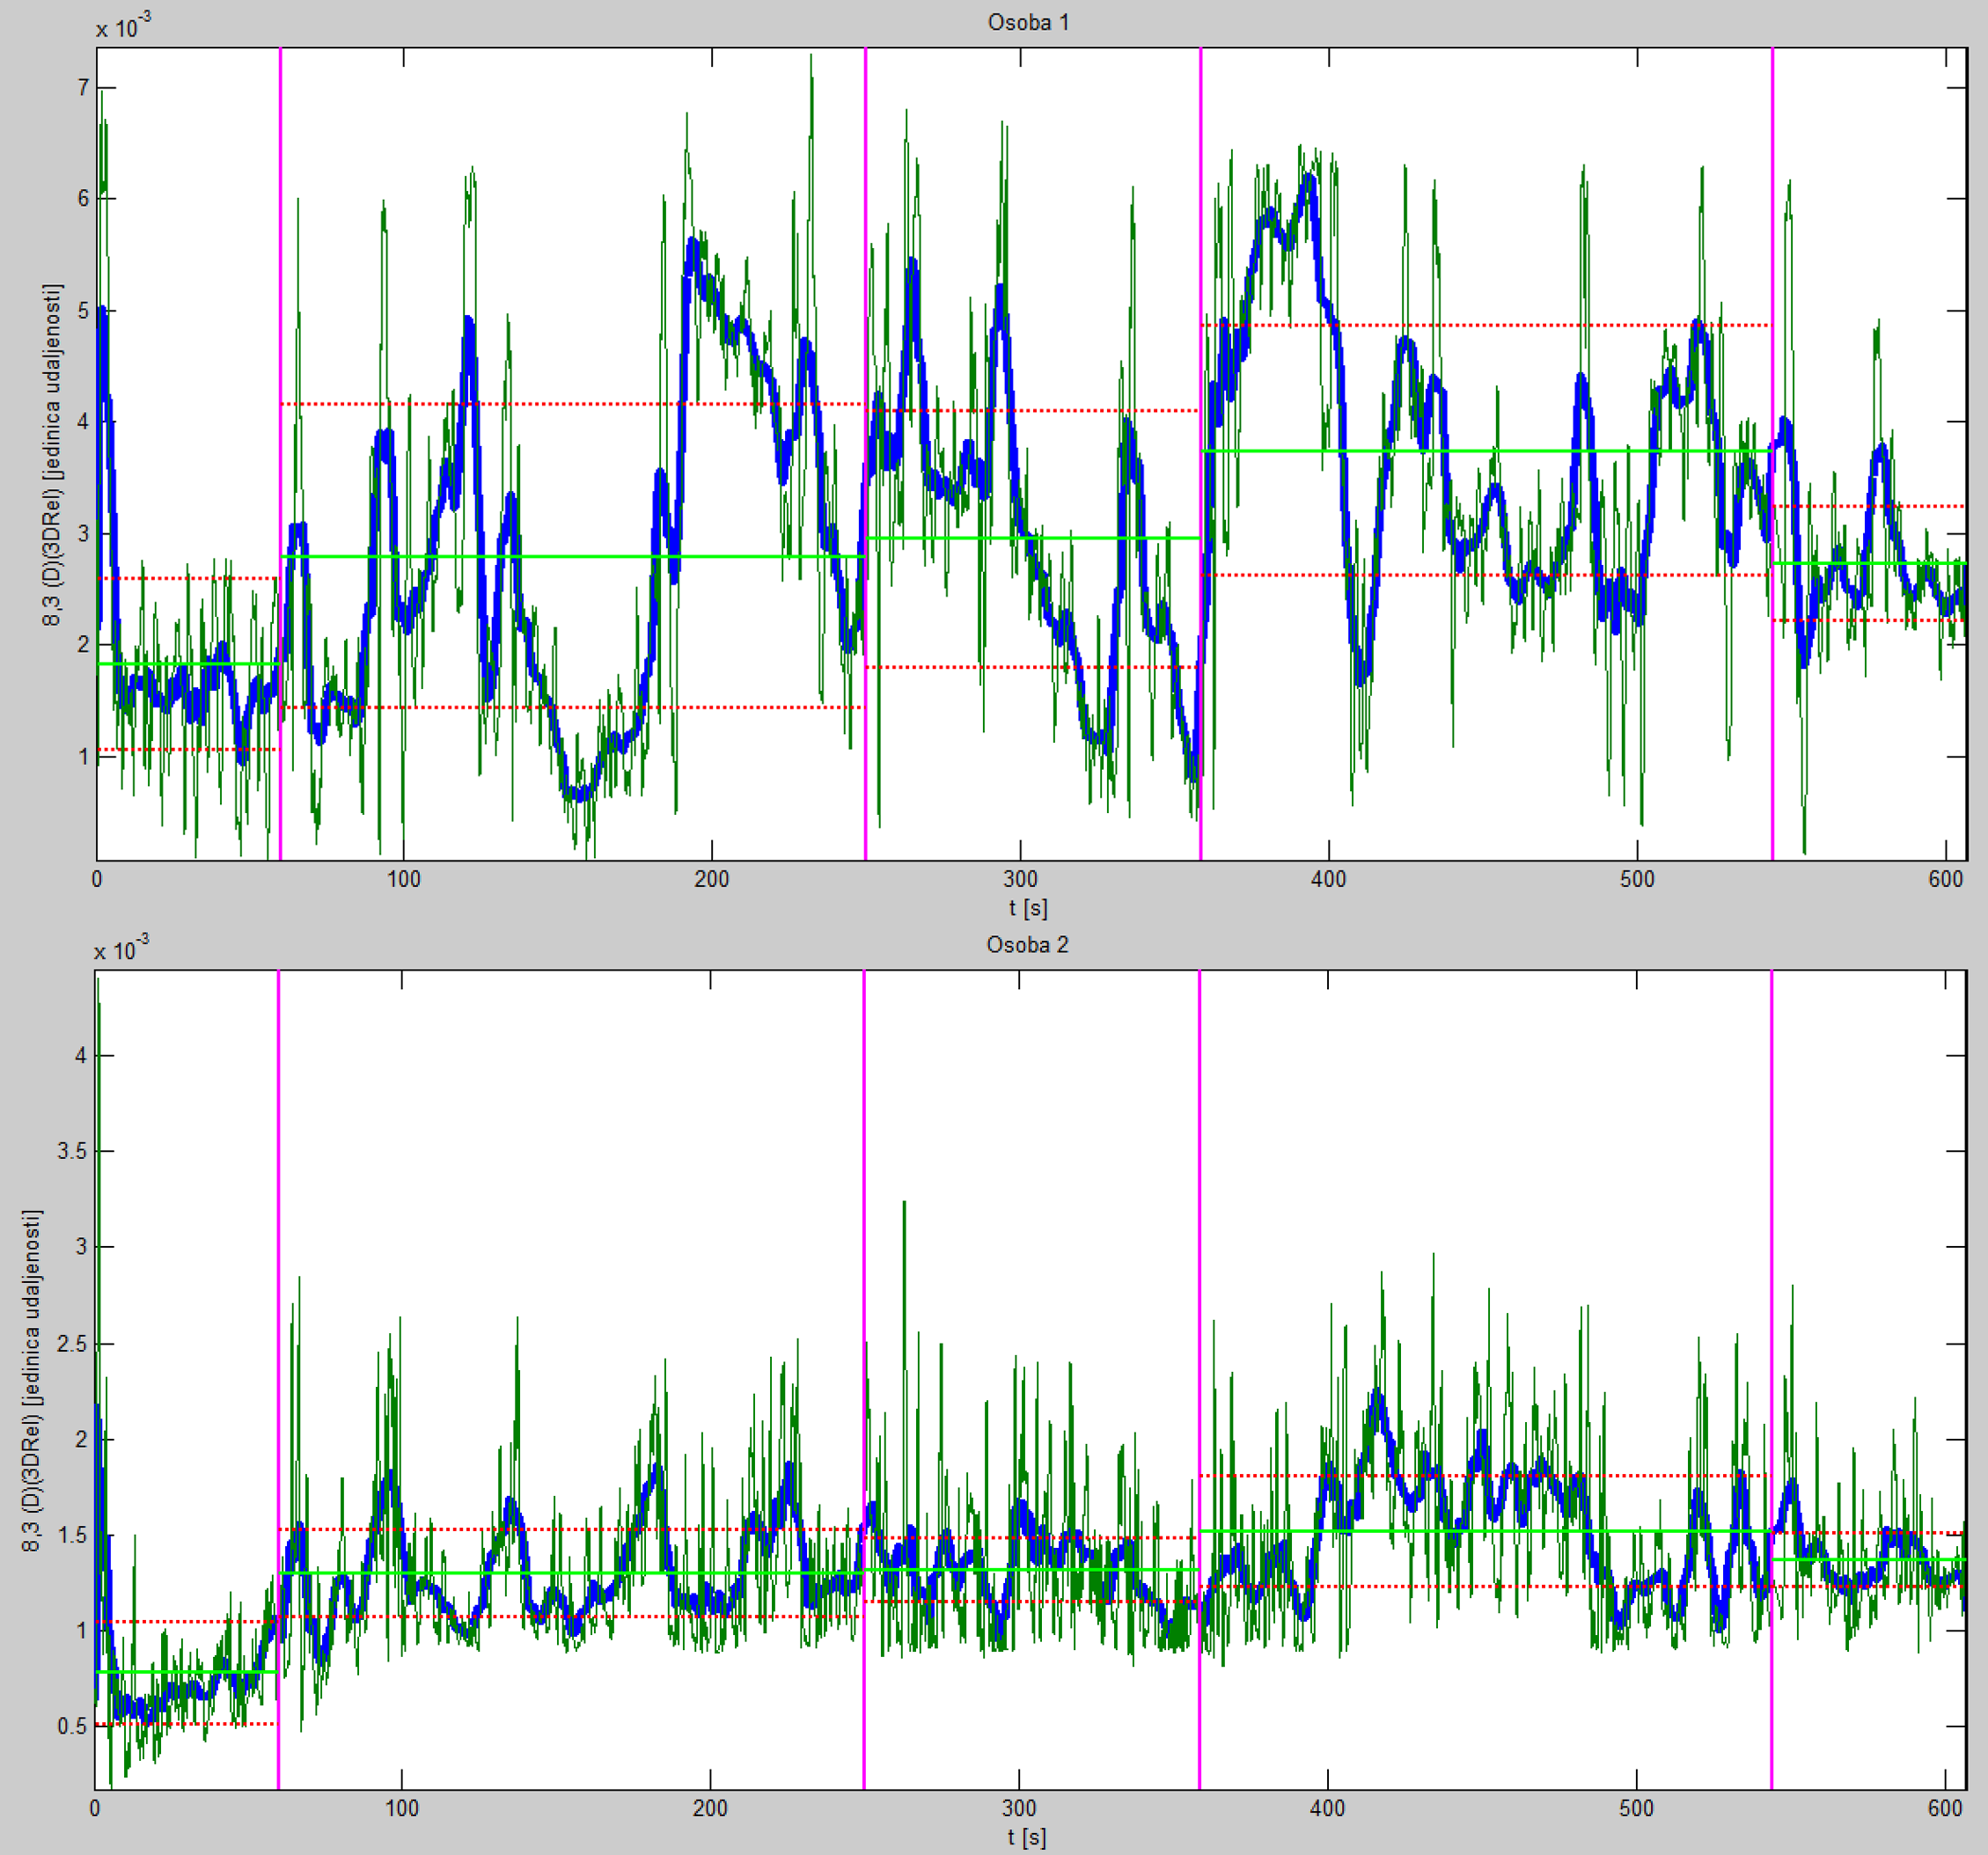
Slika 12. Vremenska serija 8,3 (D)(3DRel)

Tablica 8. Vremenska serija 8,3 (D)(3DRel)
 | Baseline1 | Neutral1 | Stres | Neutral2 | Baseline2
osoba1  osoba2 | 0.0018 ± 0.0008 N_{Baseline1} = 1502  0.00078 ± 0.0003  N_{Baseline1} = 1502 | 0.0028 ± 0.0014  N_{Neutral1} = 4748  0.0013 ± 0.0002  N_{Neutral1} = 4748 | 0.0029 ± 0.0011  N_{Stres} = 2725  0.0013 ± 0.0002  N_{Stres} = 2725 | 0.0037 ± 0.0011  N_{Neutral2} = 4625  0.0015 ± 0.0003  N_{Neutral2} = 4625 | 0.0027 ± 0.0005 N_{Baseline2} = 1501  0.0014 ± 0.0001  N_{Baseline2} = 1501
Baseline1 |  | 3.575 x 10⁻²³³ *  0 * | 2.7103 x 10⁻²⁷¹ *  0 * |  | 4.3198 x 10⁻²⁵⁴ *  0 *
Neutral1 |  |  | 9.1573 x 10⁻⁸ *  1.7372 x 10⁻⁶ * | 8.9962 x 10⁻²⁷⁹ *  0 *
Stres |  |  |  | 8.2078 x 10⁻¹⁷¹ *  1.7723 x 10⁻²⁸⁶ * | 1.0898 x 10⁻¹⁷ *  5.1528 x 10⁻²⁸ *
Neutral2 |  |  |  |  | 0 *  2.6809 x 10⁻¹⁴⁴ *
*p<0.05
Osoba 1 svoje emocije prilikom mjerenja pokazuje pomicanjem donje lijeve usnice što rezultati i pokazuju, dok pobude izazvane na osobi 2 nemaju prevelike razlike pa niti ne možemo zaključiti emocionalno stanje osobe 2 na temelju ove facijalne značajke. Kod osobe 1 najizraženije su promjene u periodu stresne faze.

Vremenska serija Overall Dist Activity
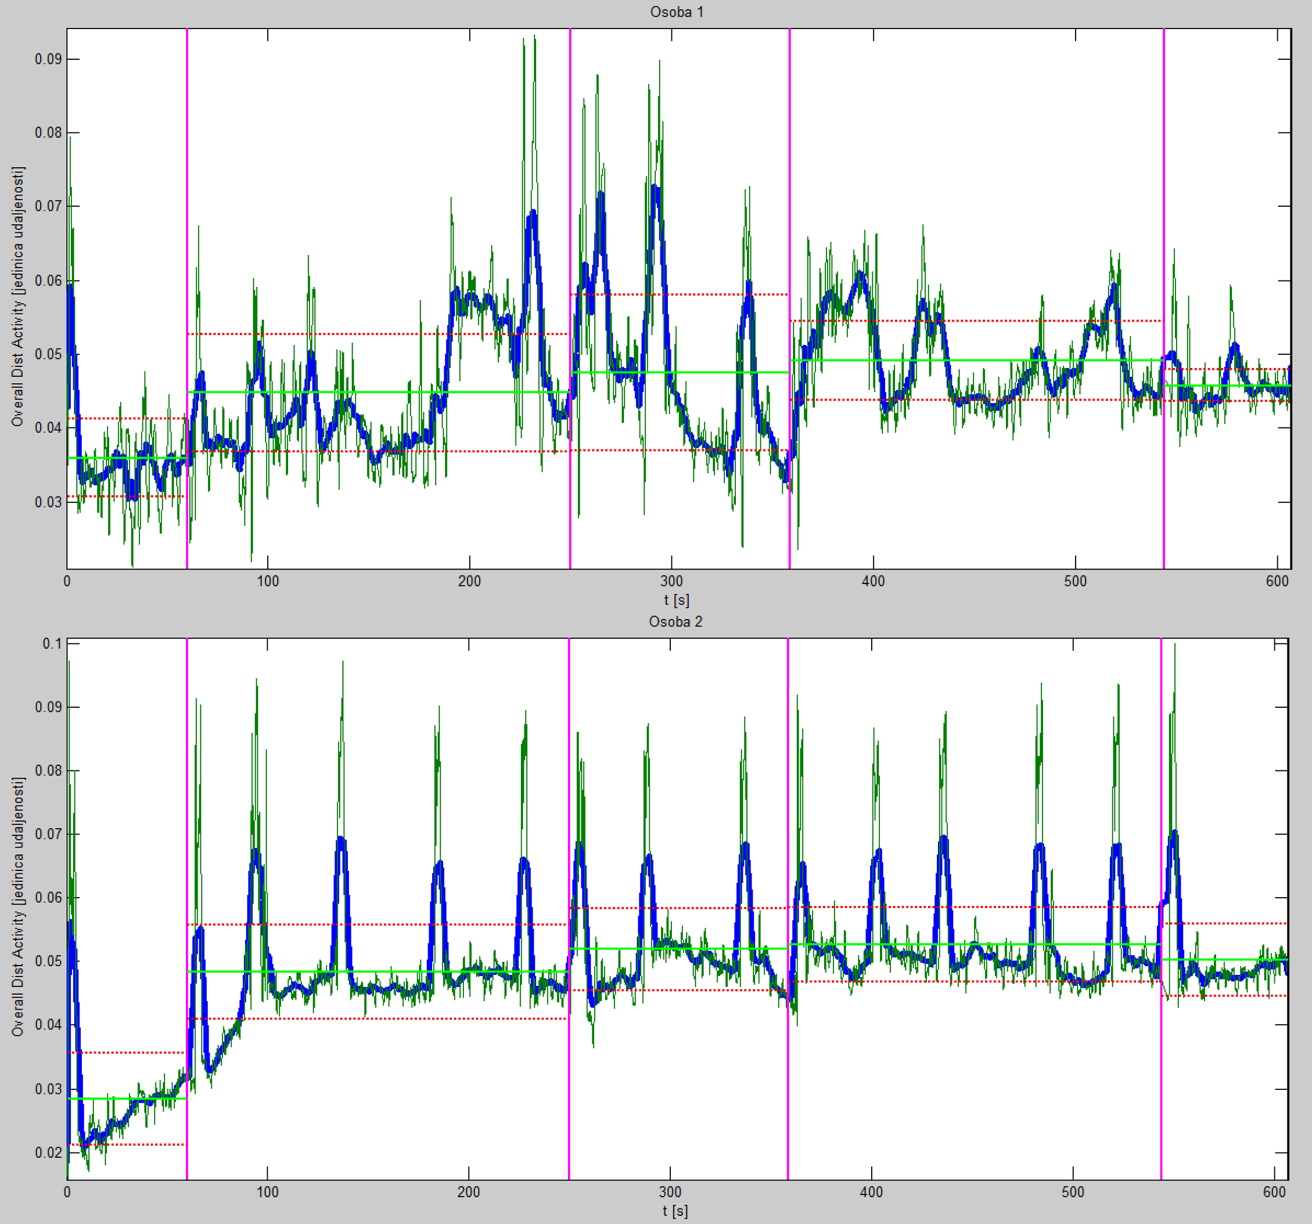
Slika 13. Vremenska serija Overall Dist Activity
Tablica 9. Vremenska serija Overall Dist Activity
 | Baseline1 | Neutral1 | Stres | Neutral2 | Baseline2
osoba1  osoba2 | 0.0359 ± 0.0053  N_{Baseline1} = 1501  0.0284 ± 0.0072  N_{Baseline1} = 1501 | 0.0447 ± 0.0079  N_{Neutral1} = 4749  0.0483 ± 0.0074  N_{Neutral1} = 4749 | 0.0474 ± 0.0106  N_{Stres} = 2725  0.0519 ± 0.0064  N_{Stres} = 2725 | 0.0491 ± 0.0054  N_{Neutral2} = 4625  0.0527 ± 0.0059  N_{Neutral2} = 4625 | 0.0458 ± 0.0022  N_{Baseline2} = 1501  0.0503 ± 0.0057  N_{Baseline2} =1501
Baseline1 |  | 0 *  0 * | 0 *  0 * |  | 0 *  0 *
Neutral1 |  |  | 7.5955 x 10⁻³¹ *  7.7584 x 10⁻¹⁰⁵ * | 1.0903 x 10⁻²⁰⁴ *  1.0391 x 10⁻²⁰⁸ *
Stres |  |  |  | 2.5963 x 10⁻¹⁴ *  3.8526 x 10⁻⁷ * | 1.4228 x 10⁻¹⁵ *  1.3888 x 10⁻¹⁶ *
Neutral2 |  |  |  |  | 1.6258 x 10⁻²³⁷ *  7.6259 x 10⁻⁴² *
*p<0.05
Osoba 2 u svim trenucima pojavljivanja slika reagira otprilike jednako dok osoba 1 ima izraženije reakcije prilikom pojavljivanja slika u fazama slika.

Analiza brzine treptaja i udjela vremena sa zatvorenim okom po pojedinim stimulacijama
Ova analiza provedena je na uzorcima vremenskih serija Eye Closure (X) left za osobu1 i osobu2, koje su učitane iz datoteka rawPoints.txt smještenih unutar odgovarajućih Video direktorija.
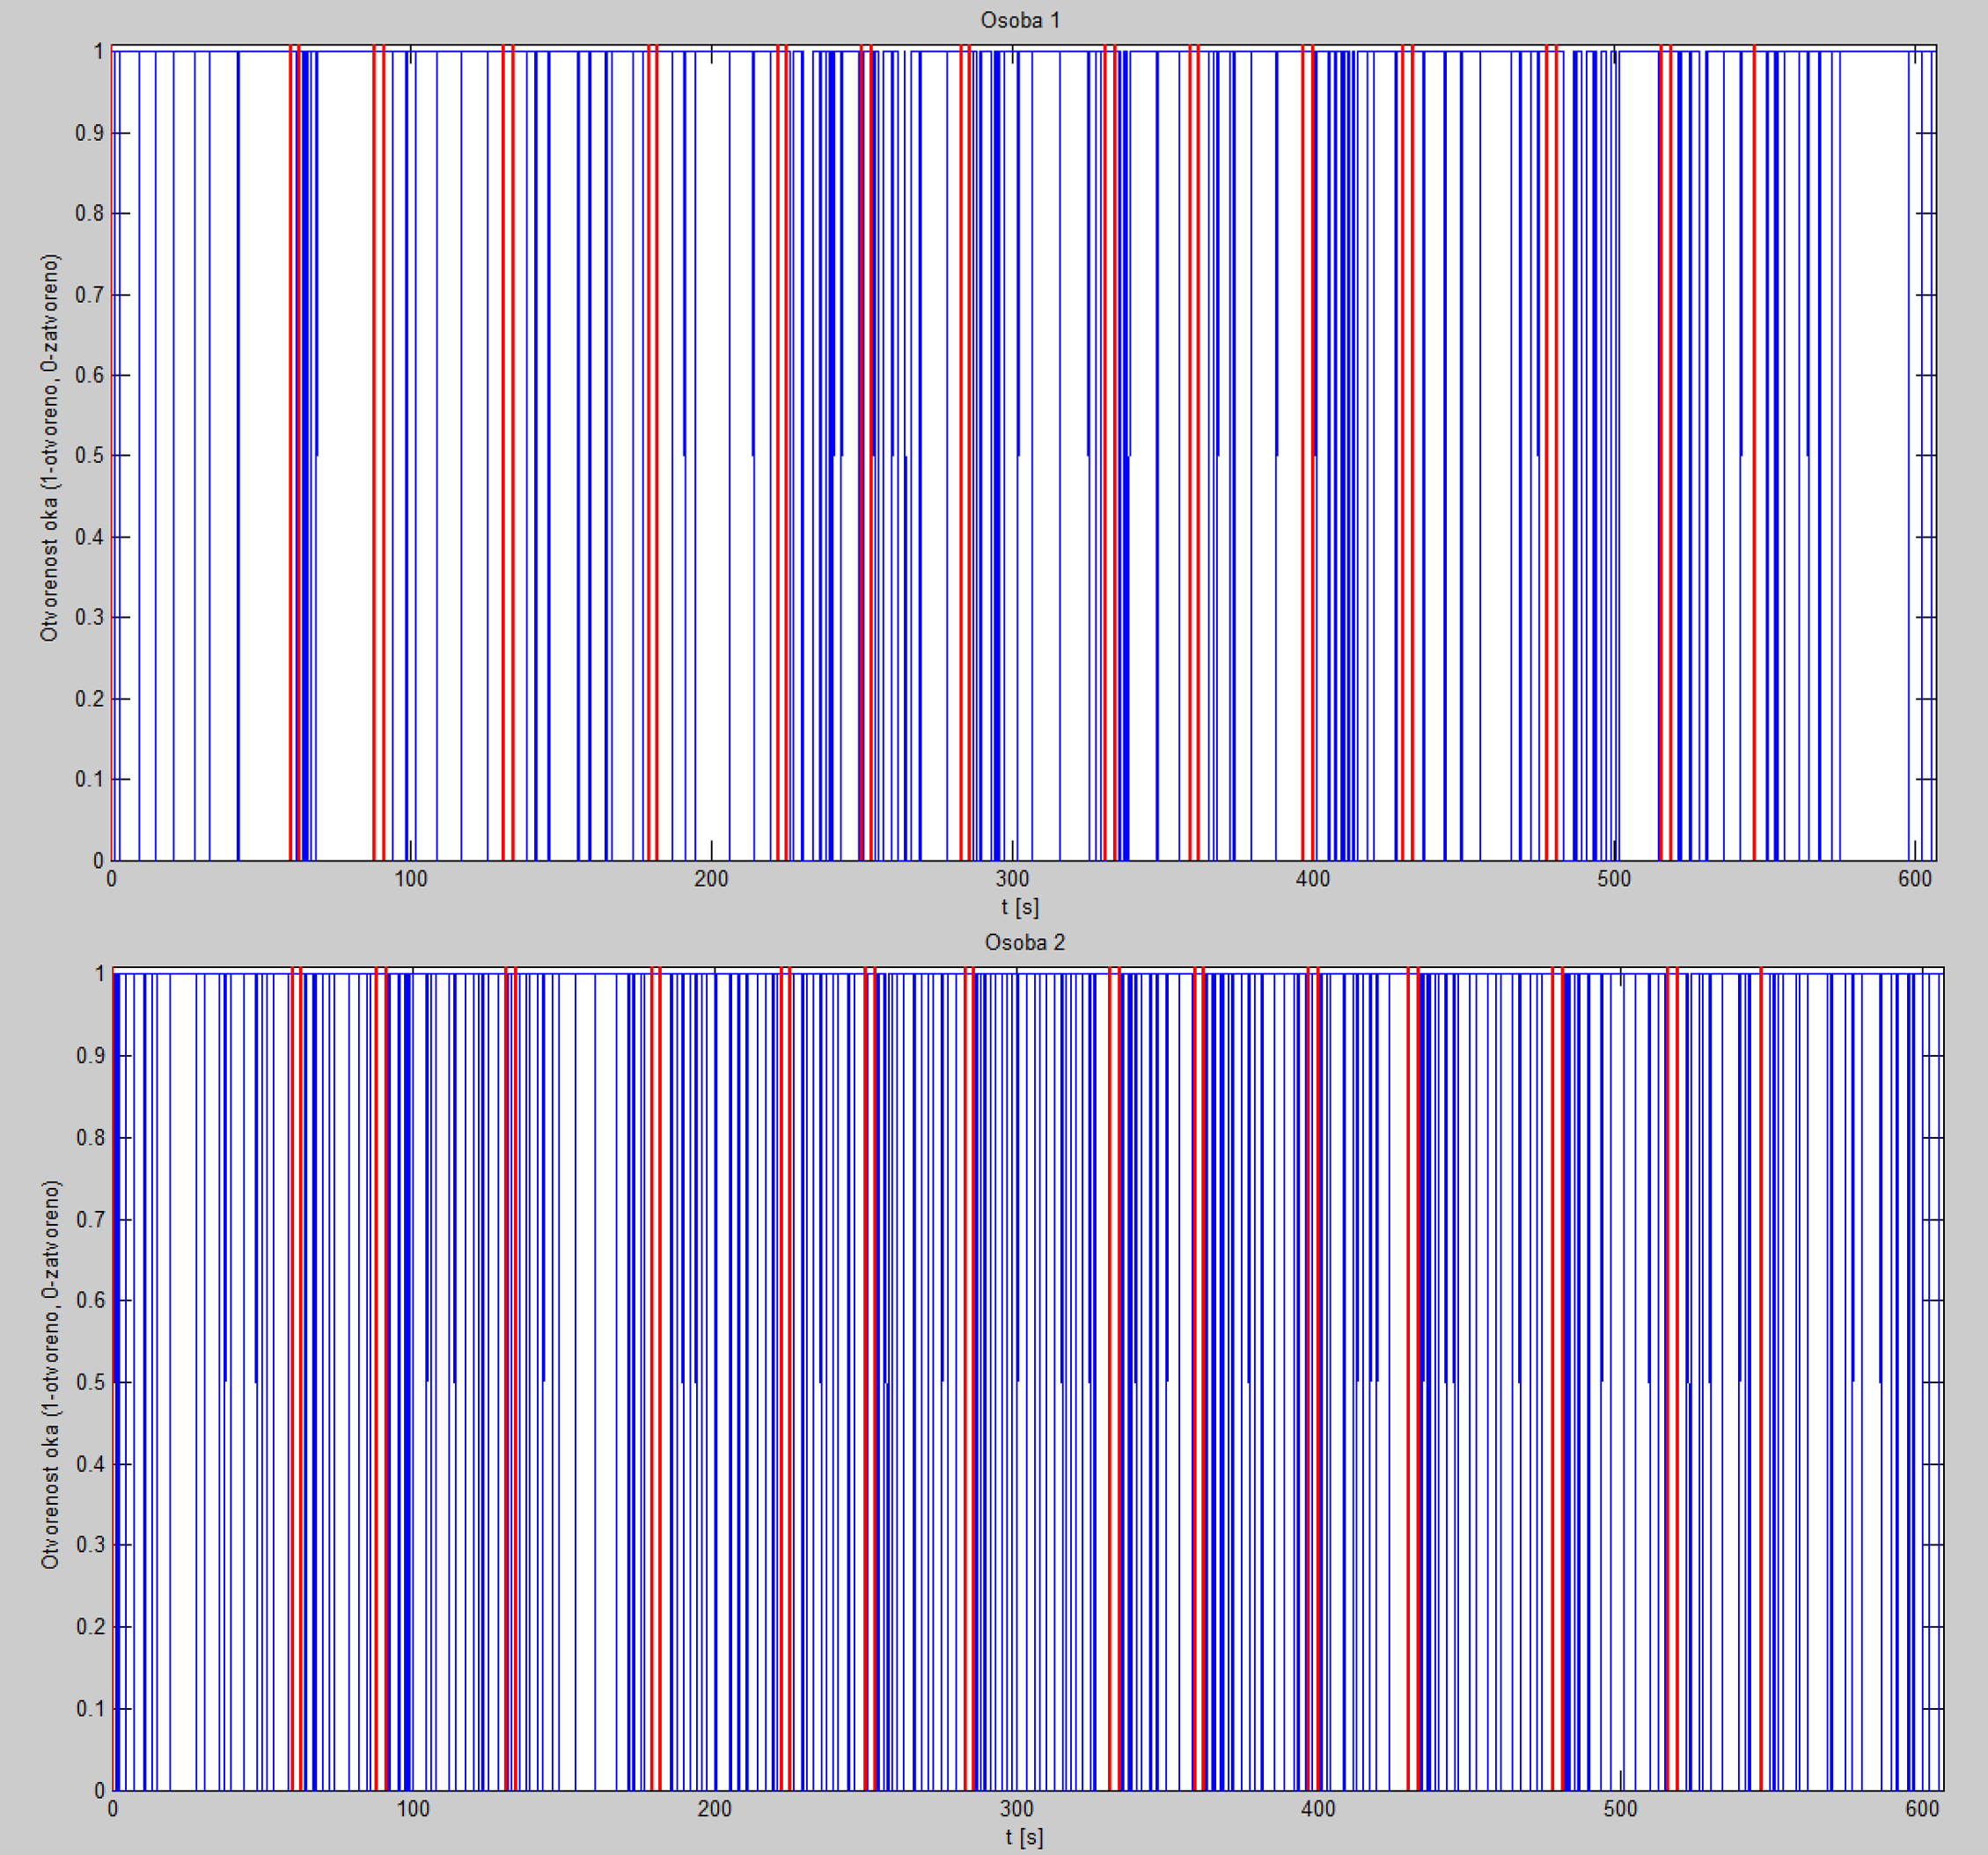
Slika 14. Vremenska serija Eye closure
Iz grafova je vidljivo da osoba 1 češće ima na duži period zatvorene oči, posebno prilikom pojavljivanja slika. Kod osobe 2 takvih perioda baš i nema iz čega možemo zaključiti da je osoba 2 bila pod većim umorom od osobe 2.
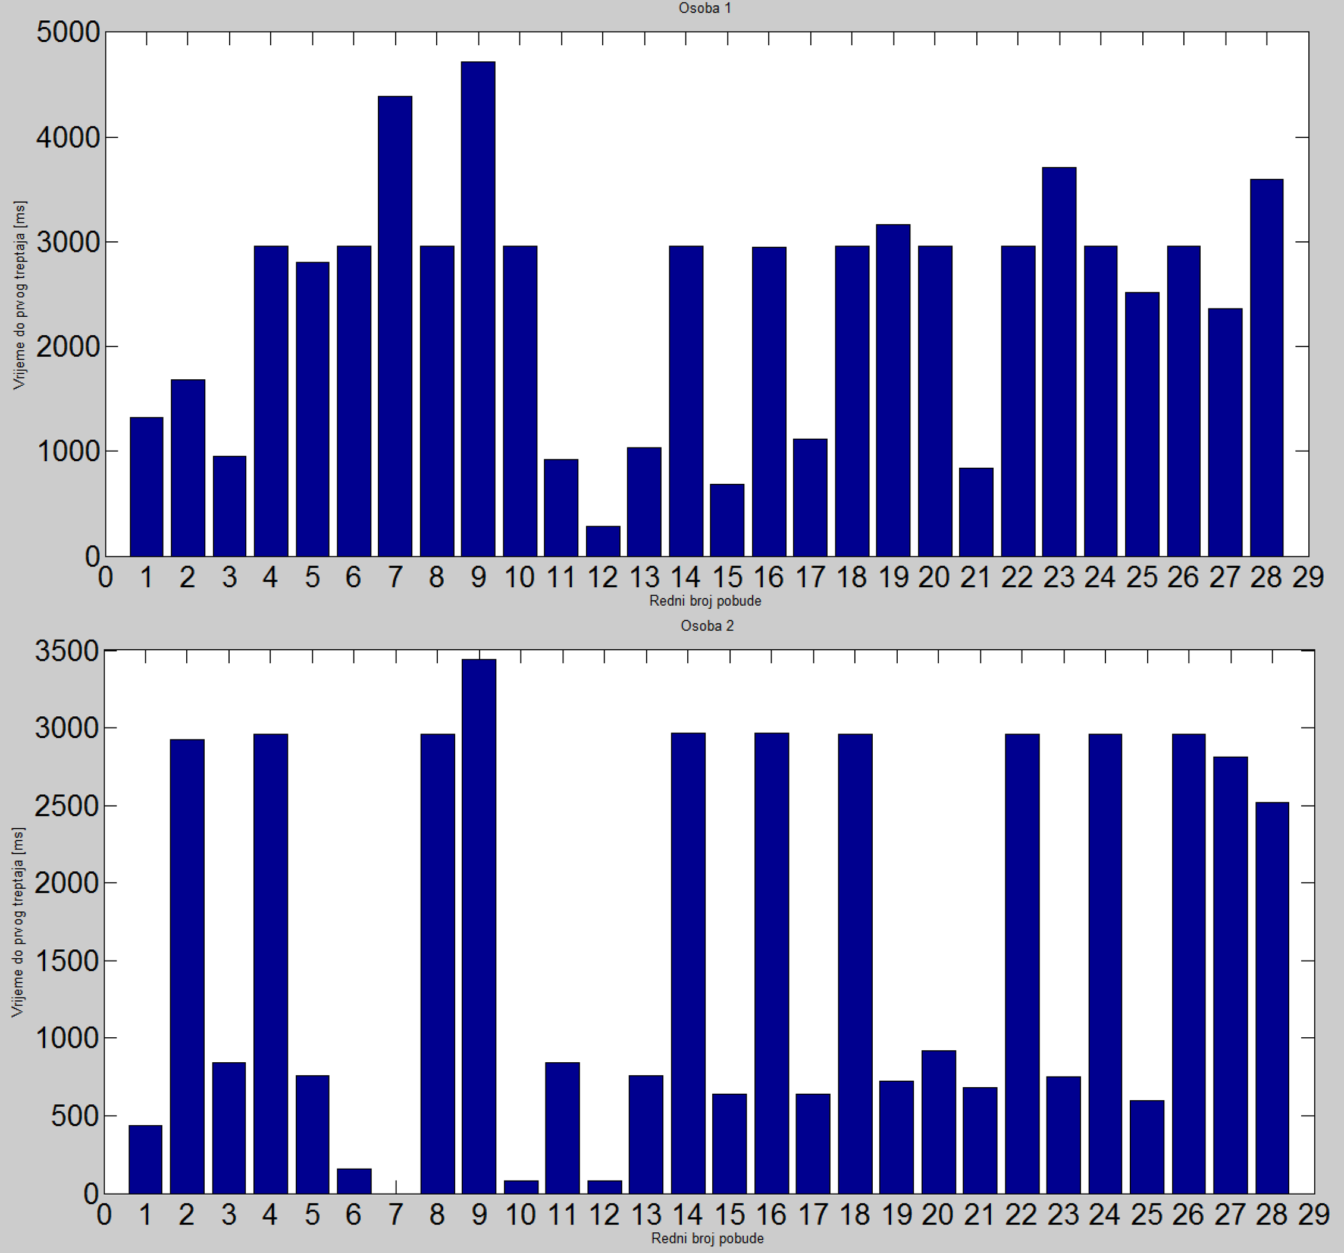
Slika 15. Vrijeme do treptaja po rednom broju pobude
Osoba 1 ima relativno ujednačeno i usporeno vrijeme do prvog treptaja u svim stimulacijama. Kod osobe 2 je uočeno da ima velike razlike međutim najsporiji odziv je otprilike jednak prosječnom odzivu kod osobe 1.
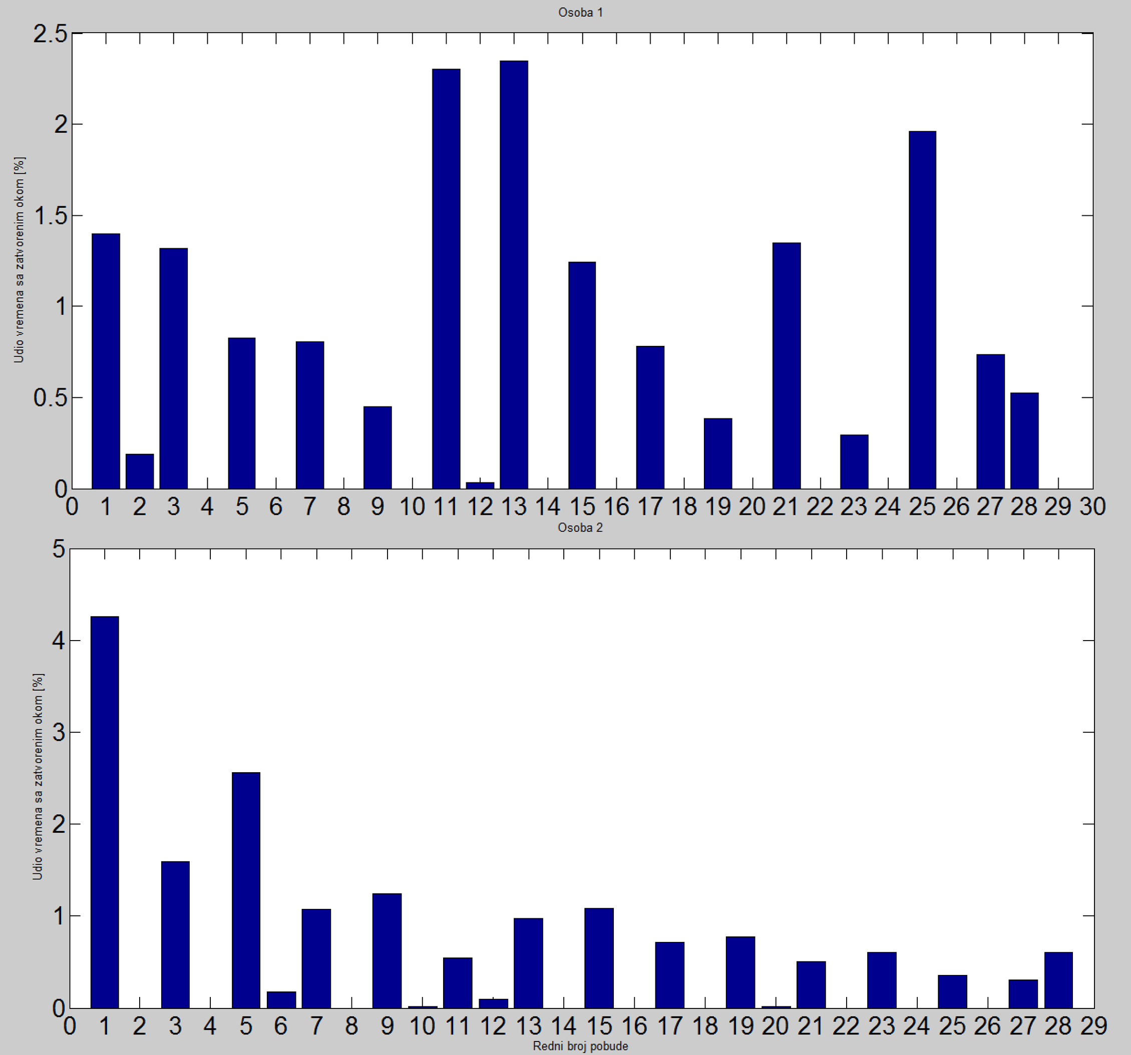
Slika 16. Udio vremena sa zatvorenim okom po rednom broju pobude
Kod osobe 1 vidljivi su duži periodi zatvorenih očiju nego što je to slučaj kod osobe 2, uz iznimku da je osoba 2 imala na početku mjerenja duže zatvorene oči. Grafovi za ove osobe se otprilike podudaraju sa zaključkom koji je donesen na temelju grafa broj (slika 14.).

Diskusija rezultata
U provedenim analizama zaključeno je da je osoba 1 bila umornija i pod daleko većim stresom. Određena mjerenja ukazala su na različite reakcije kod ispitanika. U fiziološkim značajkama osoba 2 ima u potpunosti očekivane rezultate u fazi stresa su vrijednosti najveće. Kod osobe 2 vidljive su i u fazama koje nisu faze stresa.
Kod akustičkih značajki uočeni su učestaliji uzorci što ukazuje na moguće probleme sa disanjem.
Kod facijalnih značajki uočeno je da osoba 1 češće mijenja izraz lica što ukazuje na pojačanu reakciju na podražaje uzrokovane slikama.
Na temelju ovoga možemo zaključiti da se kod osobe 2 stres više manifestira u glasu dok kod osobe 1 se stres manifestira na fiziološkom značajkama i vjerojatnim grimasama koje osoba 2 iskazuje prilikom prikazivanja slika.

Literatura
[1] Krešimir Ćosić, Siniša Popović, Davor Kukolja, Branimir Dropuljić, Bernard Kovač, Matija Kurešić: Predavanja iz kolegija „Obrambeni sustavi i tehnologije“, Fakultet elektrotehnike i računarstva, 2014.
[2] Željko Ban: Predavanja iz kolegija „MatLab“, Fakultet elektrotehnike i računarstva, 2014.

